**Sumário**

Tela Inicial 1

Dados do aluno 1

Notas 2

Tipo de média 2

Resultado 2

# Tela Inicial

A Tela inicial do sistema apresenta todo seu conteúdo de forma simples e clara.

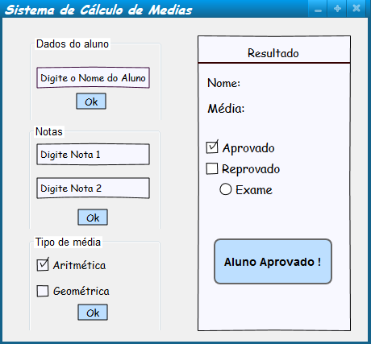

# Dados do aluno

O usuário deve digitar o nome do aluno do qual a média será calculada e clicar no OK.

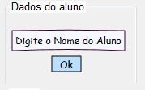

# Notas

O usuário deve digitar as duas notas corresponde ao aluno digitado no campo acima e clicar em OK.

Obs: As notas podem ser valores inteiros ou com casas decimais.

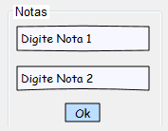

# Tipo de média

O usuário deve selecionar o tipo do cálculo de media que ele deseja calcular. Medias aritméticas são calculadas através da divisão do somatório dos números inseridos pela quantidade de números somados e as medias geométricas são realizadas através da multiplicação entre os números inseridos e, logo em seguida, extração da raiz com índice igual ao número de fatores utilizados na multiplicação.

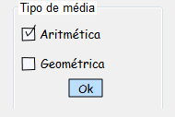

# Resultado

Na tela de resultado o sistema mostrar o nome do aluno, a média calculada, e o status do aluno de acordo com a sua média.

O status é dado de acordo com o valor na média. Medias maiores de 6 o aluno está aprovado, medias menores que 6 e maiores que 2,5 o aluno esta reprovado e tem direito ao exame, medias menores que 2,5 o aluno esta reprovado.

